التباين المكاني لبعض مؤشرات التنمية بين محافظات القطر

م.م أزهار سلمان هادي
وحدة الأبحاث المكانية

مشكلة الدراسة :
وجود فرق واضح في بعض مؤشرات التنمية بين حضر وريف القطر.

الهدف
تحديد حجم المشكلة من خلال الإجابة عن الأسئلة الآتية
1- هل هناك تباين مكاني في مؤشرات التنمية بين الحض والريف
2- هل هناك علاقة ارتباط بين مؤشرات التنمية بعضها مع بعض
3- كيف يختلف نمط التباين بين الريف والحضر

الفرضية :
- هناك تباين في مؤشرات التنمية بين الحضر والريف.
2- هناك علاقـة ارتباط(تأثير وتأثر) ما بين مؤشرات التنمية في الحضر
والريف .

منهجية الدراسة :
اعتمدت الدراسة على الأساليب الإحصائية في تحديد علاقات منها ارتباط بيرسون لحساب علاقة الارتباط بين المتغيرات ،و المعدل والمدى والتباين لتحديد مدى التباين بين المناطق .

المقدمـة
تسعى الدول إلى تحقيق الرقي ولرفاه لأبنائها وان أهم الجوانب التي تعني بتوفيرها لهم هو تحقيق صحة وتعلم أفضل ودخل يمكنهم من الحصول على حاجاتهم الأساسية ، حتى أصبحت هذه الجوانب معايير أساسية يقاس من خلالها مدى التقدم الذي حققته الدولة في مجال التنمية ولاسيما بعد ما اصدر برنامج الأمم المتحدة الإنمائي أول تقرير دولي عن التنمية البشرية( والذي يقيس الانجازات التنموية للدولة مقارنة بالدول الأخرى) ، ثم اتسع نطاق هذه التقارير وأصبحت تعد تقارير تنمية بشرية وطنية وهي( تقيس مقدار ما أنجزته الدولة من تنمية مقارنة بين محافظات الدولة الواحدة) ، ثم دعت الحاجة إلى إعداد تقارير تنمية بشرية محلية والتي تقيس (ما أنجز من تنمية على مستوى القرية والمدينة على حدة ويقارنها بباقي وحدات المحافظة ذاتها).
فالتنمية هي عبارة عن تغيرات شاملة ومتواصلة من حسن إلى أحسن للقوى البشرية والمادية على مختلف المستويات المعيشية والاقتصادية والاجتماعية وغيرها , تسير في اتجاه محدد لتحقيق غايات لأهداف مرسومة مسبقاً ، وبهذا تكون التنمية عملية تغير اجتماعي مقصود تؤدي إلى ظهور تغيرات في الكثير من النظم السائدة في المجتمع ومنها النظم الاقتصادية والاجتماعية والسلوك (التعليم والتنمية في المملكة العربية السعوديةwww.kfupm.edu))
ان اتجاه جميع الدول اليوم ولا سيما دول العالم الثالث هو تحقيق تنمية محلية ، من خلال وضع خطط لدراسة الوضع الراهن للدولة وعلى مستوى اصغر وحدة ادارية لها ، وقد بذلت جهود كبيرة من قبل العديد من الدول في هذا المجال ومنها الدول العربية ، فقد انجزت مصر على سبيل المثال تقرير التنمية البشرية الاول عام 2003 والذي شمل سبعة محافظات ، ثم تقريرها الثاني عام 2005 والذي شمل (12) محافظة .
وعلى مستوى القطر انجزت دراسات ( تقرير نتائج مسح الأحوال المعيشية في العراق والذي أنجز عام 2004 ودراسة (خارطة الحرمان ومستويات المعيشة في العراق لعام 2006 والتي اعتمدت على نتائج التقرير السابق . اجريت الدراسة على عينة مختارة وفق طرق احصائية من كل محافظة ، وبهدف الموائمة مع تقديرات السكان للجهاز المركزي للإحصاء وتكنولوجيا المعلومات تم اجراء تجزئة طبقية للعينة بحيث تتفق مع تقديرات السكان لمنتصف عام (2004) وهو (27139585 ) حيث اجري ذلك على مستوى المحافظات . ومن اجل الوصول الى تقديرات مساوية للأعداد الحقيقية في المجتمع اعتمدات طريقة الاوزان التكبيرية للعينة .
ومن هذه الدراسة اختارت الباحثة ثلاثة ميادين ( التعليم ، الصحة ، وضع الاسرة الاقتصادي) من بين مجموعة الميادين المعتمدة في حساب مستوى المعيشة ، ومن خلال بعض المؤشرات التي تمثل كل ميدان اذ اختيرت خمسة مؤشرات لكل ميدان وهي :_
- المؤشرات التي تتعلق بميدان التعلم :
أ- متابعة الدراسة :- يُقاس هذا المجال بمؤشر واحد ينطبق على الافراد ضمن العمر (6-15 ) سنة وكذلك الافراد ممن يتابعون الدراسة بغض النظر عن السن ، بموجب هذا المؤشر يُعد كل فرد ضمن العمر (6-15 ) سنة ولا يتابع الدراسة الابتدائية ولم ينه الابتدائية محروماً .

ب- المستوى التعليمي للبالغين :- يقاس بمؤشر واحد ينطبق على الافراد البالغين بعمر (15سنة فأكثر ) وبموجبه يُعد كل فرد لم يكمل الابتدائية محروماً .

ت - امكانية الوصول للمدرسة :- يمثل بمؤشرين ، واحد يخص الوقت المستغرق للوصول الى المدرسة الابتدائية ، والاخر يخص الوقت المستغرق للوصول الى المدسة الثانوية ، ويعطى وتعد الاسرة محرومة اذا كان الوقت المستغرق للوصول الى المدرسة الابتدائية يزيد عن (15) دقيقة و(20) دقيقة بالنسبة للمدرسة الثانوية .
ث-المستوى النوعي للمدرسة :- ويقاس بمؤشر واحد هو مدى الرضا عن المدرسة وتُعد الاسرة محرومة اذا كانت غير راضية الى حد ما او غير راضية مطلقاً عن المدرسة .

ج- دليل التعلم :- ويتم حسابه عن طريق ايجاد الوسط الحسابي لمجموع مؤشرات ميدان التعلم .

2- مؤشرات ميدان الصحة :-
أ- اعداد الافراد الذين يعانون من مرض :- ويمثله عدد افراد الاسرة الذين يعانون من مرض عضوي مزمن او مشاكل صحية بسبب الاصابات او الاعاقة او السن ، وتُعد الاسرة محرومة اذا كان اكثر من فرد واحد يعاني من مرض .

ب- الحالة التغذوية للاطفال ويقاس بمؤشرين يخصان الاطفال دون سن الخامسة وهي سوء التغذية للاطفال اذ يعد الطفل انه يعاني من انخفاض وزن (سوء تغذية ) نسبة الى العمر اذا كان قياسه يقل عن درجتين معيارييتين عن الوسط . ويعد الطفل يعاني من انخفاض الطول نسبة الى العمر (التقزم ) اذا كان قياسه يقل درجتين معياريتين عن الوسط (ومعيار المقياس بدلالة الوسيط والانحراف المعياري معتمد من قبل المنظمات والمؤسسات العلمية والدولية المهتمة بمشاكل سؤ تغذية الطفل .

ت- المستوى النوعي للخدمة :- ويقاس بمؤشر واحد حول مدى الرضا عن الخدمات الصحية ضمن المنطقة السكنية للاسرة وتٌعد الاسرة محرومة اذا كانت غير راضية .

ث- دليل ميدان الصحة :- ويحسب عن طريق الوسط الحسابي لمجموع متغيرات الميدان
- مؤشرات ميدان وضع الاسرة الاقتصادي:-
أ-متوسط دخل الفرد عام 2004 :- تُعد الاسرة محرومة وفق هذاالمؤشر اذا وقعت ضمن ادنى 40% من الاسر عند ترتيبها وفقاً لمتوسط دخل الفرد .

ب-مدى الرضا عن العمل وفرص العمل :- وتٌعد الاسرة محرومة اذا كانت غير راضية الى حد ما اوغير راضية مطلقاً .

ت-وضع حالة العمل لأفراد الاسرة :- ويعد فرد الاسرة محروماً بموجب هذا المؤشر اذ تعذر عليه العمل لانه فاقد الامل في الحصول على عمل (محبط ) او انه عاطل عن العمل او لمعارضة الاهل او الزوج او لعوائق اجتماعية اولكونه معاق او مريض .

ث-تقييم الاسرة لوضعها الاقتصادي الاجتماعي :- لغرض تمثيل وضع الاسرة الاقتصادي بشكل عام ، وتعد الاسرة محرومة اذا اعتبرت نفسها من بين الفقراء في العراق .

ج-دليل الميدان:- ويحسب بايجاد الوسط الحسابي لمجموع مؤشرات الميداين .

علاقة الارتباط بين المتغيرات في الحضر والريف :-
بأجراء التحليل الاحصائي للمتغيرات المعتمدة في البحث وباعتماد ارتباط بيرسون ظهرت مجموعة علاقات متداخلة ما بين المتغيرات الخمس عشر للميادين الثلاث (التعليم ، الصحة ، الوضع الاقتصادي ) وهذا ناتج من تداخل العلاقة ما بين هذه الميادين وتأثير وتأثر احدهما بالاخر وكانت العلاقات كما يلي :-
1- متابعة الدراسة :- اظهر هذا العامل علاقة ارتباط قوية مع دليل ميدان وضع الاسرة الاقتصادي في الحضر بقوة(0,510)بينما في الريف لم يكن له تأثير (0,056) وهذا يعني ان وضع الاسرة الاقتصادي تأثير على مدى متابعة أبناءها للدراسة في الحضر ، بينما في الريف لم يظهر هذا التأثير ربما يعود ذلك الى عوامل اخرى تؤثر على مدى متابعة الدراسة في الريف منها اجتمعية وثقافية ولا سيما فيما يتعلق بتعليم الاناث .

2- المستوى التعليمي للبالغين :- لهذا المتغير علاقة مع متغير الوقت المستغرق للوصول الى المدرسة الثانوية في الريف بقوة ارتباط (0,625) بينما في الحضر (0,095 ) وهذا يعني كلما ارتفع المستوى التعليمي للبالغين في الريف كلما ادى الى تشجيعها لأبنائها لاكمال الدراسة الثانوية مهما كان بعدها عن مناطقهم السكنية وهذا ناتج ايضاً عن تبعثر المستوطنات الريفية وصغر حجمها ، اما في الحضر فلم تظهر هذه العلاقة بسبب قرب المدارس الثانوية اكثر مما هو عليه في الريف ، كما ظهرت علاقة ارتباط قوية ما بين المتغير ودليل ميدان التعلم في الريف بقوة (0,625) بينما في الحضر كانت علاقة ضعيفة (0,398) وكانت العلاقة مابين المتغير ومتغير اعداد الافراد الذين يعانون من مرض مزمن (0,603 ) في الريف و(0,443) في الحضر يعني ان تأثيرها في الريف اوضح من الحضر ، وهذا يبين مدى تاثير المستوى التعليمي للبالغين على المستوى الصحي لهم أي انه كلما انخفضت نسبة الامية للبالغين كلما ادى الى انخفاض اعداد الافراد الذين يعانون من مرض مزمن لان التعليم يؤدي الى معرفة الافراد كيفية الاهتمام بصحتهم ومتابعتها ، وهذا بالتالي يؤثر على دليل ميدان الصحة اذ سجل ارتباط بقوة (0,710) .

3- الوقت المستغرق للوصول الى المدرسة الثانوية :- سجل هذا المتغير علاقة ارتباط قوية مع دليل ميدان التعلم (0,901) في الريف و(0,250) في الحض وهذا يدل على مدى تأثير هذا المتغير على دليل التعلم في الريف بنسبة (81%) أي ان ابناء الريف لهم رغبة في التعلم بالرغم من طول المسافة المقطوعة لوصولهم من مناطق سكناهم الى المدرسة ، وايضاً سجل قوة ارتباط (0,609) مع دليل ميدان الصحة في الريف و(0,443) في الحضر وهذا يعني ان ابناء الريف يقطعون مسافات طويلة للحصول على الصحية مثلما يقطعونها للوصول الى المدرسة الثانوية ، كما انه يدل على قلة توفر الخدمة الصحية والتعليمية في الريف وعدم توافرها في جميع المناطق مما يؤدي بابناء تلك المناطق قطع مسافات طويلة لغرض الاستفادة من تلك الخدمة .

4- دليل التعلم :- وسجل هذا المتغير علاقة ارتباط واضحة مع دليل ميدان الصحة بقوة (0,628) في الريف وكانت ضعيفة في الحضر (0,272) وهذا يوضح مدى ارتباط التعليم بالصحة وتأثير احدهما على الاخر اذ كلما ارتفع المستوى التعليمي كلما ادى الى الاهتمام بالصحة وبالعكس .

5- اعداد الافراد الذين يعانون من مرض مزمن:- سجل هذا المتغير علاقة ارتباط قوية مع دليل ميدان الصحة في الريف بقوة (0,707) أي انه يشتركان في التوزيع الجغرافي بنسبة (49%) من مجموع المتغيرات الممثلة لدليل ميدان الصحة ، بينما في الحضر كانت علاقته ضعيفة وبقوة (38%) أي انه لايشتركان في التوزيع الجغرافي سوى بـ (16% ) من مجموع المتغيرات الممثلة للميدان.

6- سوء الغذاء للاطفال(الوزن الى الطول) :- سجل هذا المتغير علاقة ارتباط قوية في الحضر (0,622) مع التقزم (الطول الى الوزن ) وفي الريف كانت (0,689) وهذا يعني ان لسوء التغذية للاطفال يأثير على ظهور حالة التقزم لدى الاطفال سواء في الريف او في الحضر ، كما سجل هذا المتغير علاقة ارتباط مع تقييم الوضع الاقتصادي للاسرة بقوة (0,522) في الريف بينما في الحضر لم يسجل سوى (0,404 ) وهذا يعني انخفاض في المستوى الاقتصادي للاسرة في الريف اكثر مما هو في الحضر.

7- دليل ميدان الصحة :- لهذا المؤشر علاقة ارتباط قوية مع دليل ميدان الوضع الاقتصادي بقوة (0.517) بينما في الحضر لم يسجل سوى 00.202) وهذا يعني مدى تأثير الوضع الاقتصادي بالوضع الصحي ، اذ انه كلما ارتفع الوضع الاقتصادي للاسرة ادى الى وجود امكانية مادية ، غذاء جيد ، متابعة صحية للعلاج والوقاية من الامراض ، وبالعكس عند انخفاض الوضع الاقتصادي للاسرة .
يستنتج مما سبق ان معظم المتغيرات المدروسة متداخلة ومتشابكة فيما بينها وهناك علاقة ارتباط تأثير وتأثر احدهما على الاخر ، الا ان هذه العلاقات اكثر وضوحاً في الريف مما هو عليه في المدينة ولربما ناتج ذلك من كبر حجم المدينة وكثرة متغيراتها وتادخلها وهذا يعني ان هناك عوامل اخرى لها تأثير على هذه المتغيرات .
مع ملاحظة انه تم اهمال علاقة الارتباط لمؤشر مدى الرضا عن المدرسة ، مدى الرضا عن الخدمة الصحية ، مدى الرضا عن توفر العمل ، مع المتغيرات الاخرى وذلك لان هذه المتغيرات نسبية غير مبنية على معيار موضوعي تعطي رأي شخصي وقناعة الشخص المعني بالخدمة المقدمة .

وصف إحصائي للمتغيرات :
بحساب الوسط الحسابي للمتغيرات في الريف والحضر نتج ما يأتي :-
اولاً :- التعليم :
1-متغير متابعة الدراسة :- كان معدل نسبة الحرمان لمتغير متابعة الدراسة في الحضر (19%) من مجموع الاسر ، وقد تباين هذا المعدل بين منطقة حضرية واخرى فقد كان حضر محافظة السليمانية وبغداد اقل نسبة حرمان (9,9-10,9)% على التوالي ، ومن ثم حضر محافظة اربيل وديالى بنسبة حرمان (13,8-11,1)% ، اما حضر محافظة المثنى فقد سجل اعلى نسبة حرمان بين المناطق الحضرية إذ كانت النسبة (30,4%) من مجموع الاسر ، وكانت نسبة الحرمان مرتفعة ايضاً في حضر محافظات كربلاء وميسان (26,6%) والنجف (25,6%) ونينوى (24,3%) من مجموع الاسر .
بينما بلغ معدل نسبة الحرمان لمتغير متابعة الدراسة في الريف (38,85%)من مجموع الاسر ، وهذا يعني ارتفاع نسبة التسرب من التعليم في الريف مقارنة بالحضر ، وذلك يعود الى اسباب ثقافية واجتماعية في المنطقة الريفية ولاسيما فيما يتعلق بتعليم الاناث ، اضافة الى العوامل الاقتصادية ، وبعد المؤسسات التعليمية عن بعض القرى ولاسيما المدارس الثانوية ، وقد تباينت نسبة الحرمان بين المناطق الريفية فقد كانت اقل نسبة حرمان في ريف محافظة ذي قار ، البصرة ، المثنى ، واربيل وبنسبة حرمان (28و29و30و30,4و31)% من مجموع الاسر على التوالي واعلى نسبة حرمان في ريف محافظة القادسية ونينوى وميسان وصلاح الدين وبنسب تراوحت مابين (47-61,9)% .
ومن هذا يظهر ان هناك تبايناً بين حضر وريف المحافظات من حيث نسبة الحرمان لمتغير متابعة الدراسة ، فمحافظة المثنى التي ارتفعت فيها نسبة الحرمان في حضرها مقارنة بحضر المحافظات الاخرى الاان ريفها انخفضت فيه نسبة الحرمان مقارنة بريف المحافظات الاخرى ، اما محافظة كربلاء والنجف فقد كان حضرها افضل من ريفها وكذلك الحال في محافظة السليمانية التي ظهر فيها فرق واضح لهذا المتغير إذ سجل الحضر نسبة حرمان (9,9%) بينما الريف (39%) ، كما يلاحظ في خارطة (1)
وقد بلغت قيمة المدى لمتغير متابعة الدراسة (21) في الحضر و(34) في الريف وهذا يعني اختلاف نسبة الحرمان بين المناطق إذ ان المناطق الحضرية اقل نسبة حرمان مما هو عليه في المناطق الريفية ويمكن ملاحظة ذلك من ان اعلى نسبة حرمان في الحضر كانت (30%) في حضر محافظة المثنى واقل نسبة حرمان كان (10%) في حضر محافظة السليمانية بينما في المناطق الريفية كانت اعلى نسبة حرمان (62%) في ريف محافظة القادسية بينما اقل نسبة حرمان (28%) في ريف محافظة ذي قار .
وعند حساب مقدار التباين لهذا المتغير ظهرت قيمة التباين (31%) في المناطق الحضرية ، بينما في المناطق الريفية بلغت (24%)أي ان هناك تقارب في نسب الحرمان في المناطق الحضرية والريفية بعضها مع بعض .
2-المستوى التعليمي للبالغين :- بلغ معدل نسبة الحرمان لهذا المتغير في المناطق الحضرية (46,65%)من الاسر ، بينما وصل المعدل في المناطق الريفية (73,64%) وهذا فرق واضح لهذا المتغير ما بين الريف والحضر
هناك تباين بين المناطق الحضرية في قربها وبعدها عن المعدل كما يلاحظ في خارطة (2) ففي بغداد انخفضت نسبة الحرمان الى (48,8%) وفي ديالى (32,7%) والبصرة (33,5%) والانبار (37,4%) من الاسر وهي نسب اقل من المعدل العام ، بينما ارتفعت النسبة عن المعدل في حضر محافظة دهوك لتصل الى (68,6%) وفي السليمانية (64,4%) واربيل (61,2%) وفي المثنى (57,4%) وميسان (52,6%)

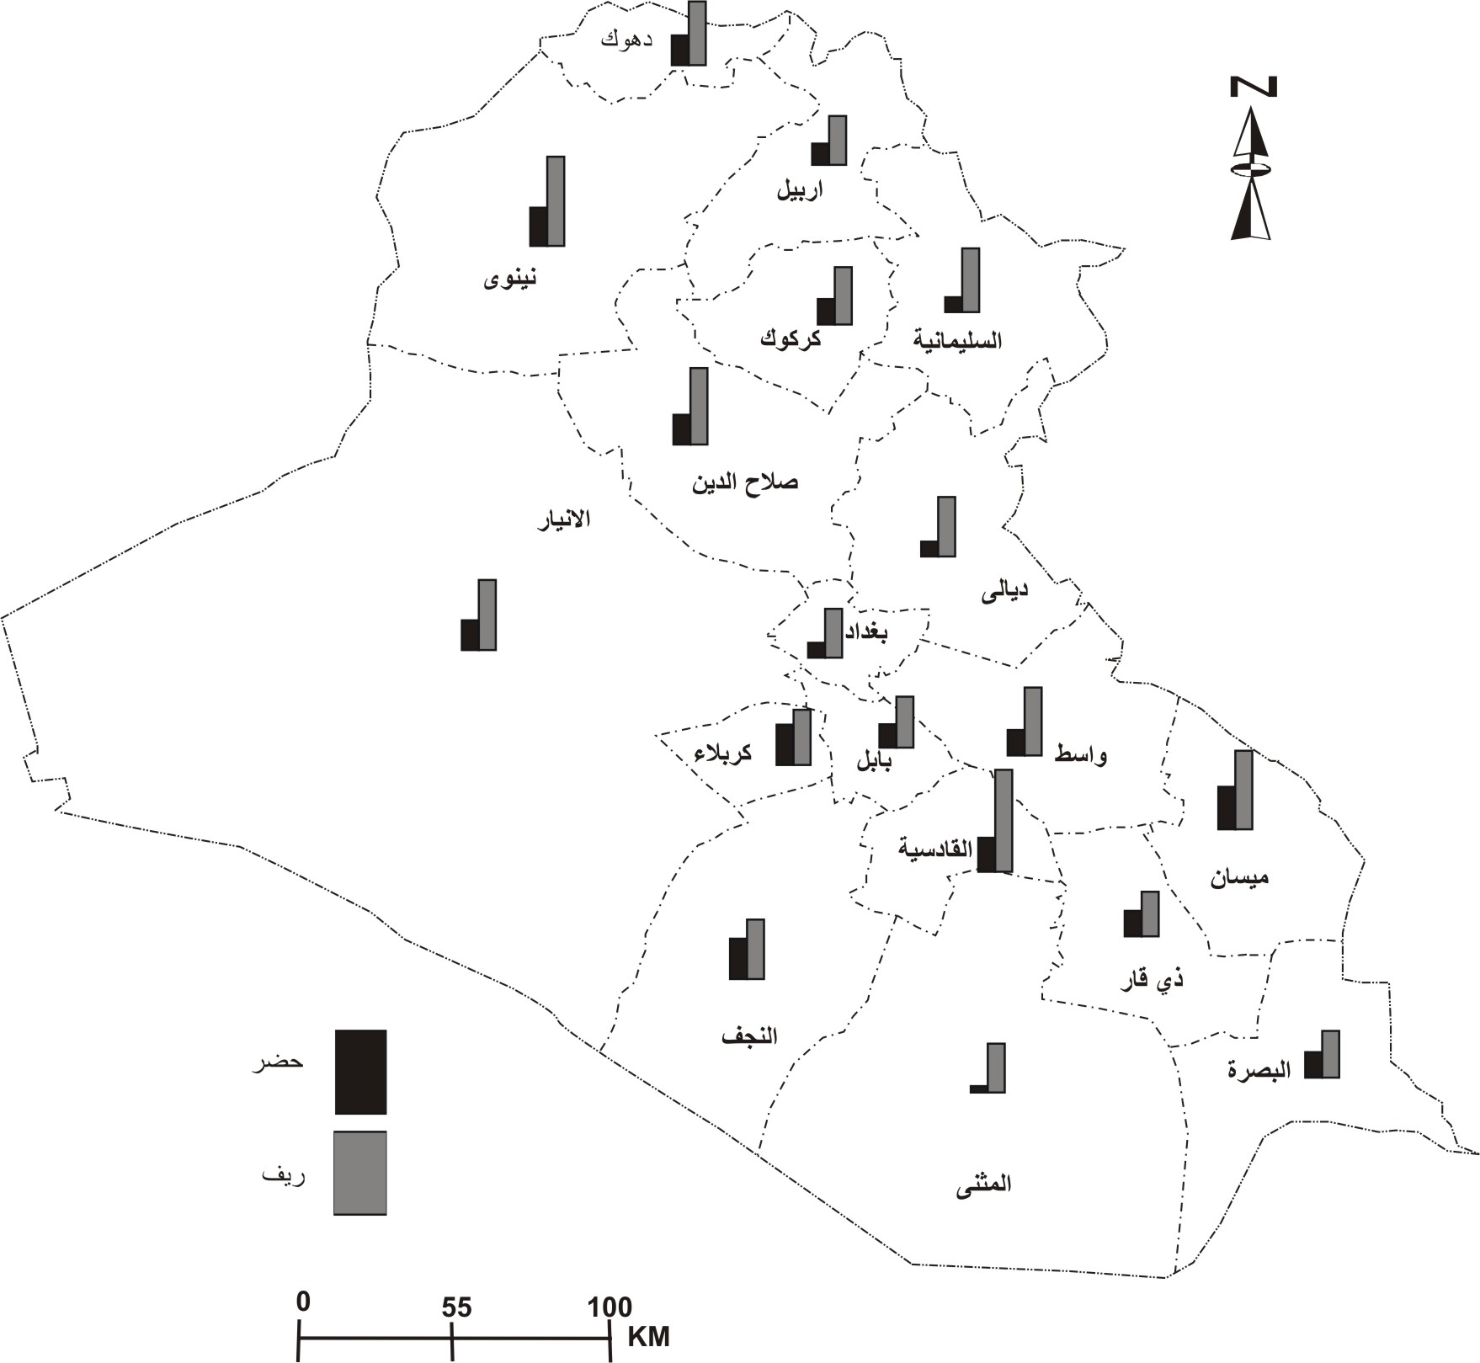
خارطة (1) متابعة الدراسة (%من الاسر ) في الحضر والريف

المصدر: من عمل الباحثة بالاعتماد على، بيانات جدول( 1 و2 ) .
اما نسب الحرمان في المناطق الريفية فقد انخفضت عن المعدل في كل من البصرة ، وبغداد وديالى وبابل وكربلاء والنجف اذ تراوحت مابين (45-67)% من الاسر ،وقد سجلت (12) محافظة نسب حرمان اعلى من المعدل .
وكانت قيمة المدى لهذا المتغير في الحضر (40) اما في الريف فقد كانت (52) ويمكن ملاحظة ذلك بين اعلى وادنى نسبة حرمان ففي الحضر كانت اعلى نسبة حرمان (68,6%)من الاسر في حضر محافظة دهوك واقل نسبة حرمان كانت (28,8%) في بغداد ، اما في الريف فقد كانت اعلى نسبة حرمان (97,9%) في كركوك وادنى نسبة حرمان (45,4%) في البصرة
اما قيمة التباين فقد كانت (23,3%) في الحضر و(20,95%) في الريف وهذا يعني انه لايوجد تباين كبير في نسب الحرمان لهذا المتغير بين حضر المحافظات بعضها مع بعض ، وريفها ايضاً ، إذ لا تتعدى قيمة التباين عن (23%) في الحضر و(21%) في الريف .
1-الوقت المستغرق للوصول الى المدرسة الثانوية:- بلغ معدل نسبة الحرمان لهذا المتغير (25%) في الحضر وكان هناك تقارب بين المناطق الحضرية في نسبة الحرمان إذ كانت اقل نسبة حرمان في محافظتي واسط والقادسية بنسبة (12,15%) اما في بغداد وكربلاء والنجف وذي قار والبصرة ونينوى ودهوك فقد تراوحت النسبة فيها بين (21-29)% اما باقي المحافظات فقد ارتفعت النسبة فيها بين (34-37)% .وقد بلغ معدل نسبة الحرمان في الريف (66%) وهذا فرق واضح عند مقارنته بمعدل الحرمان في الحضر كما يلاحظ في خارطة (3) ، وهذا يعود الى ان المدارس الثانوية لا تتواجد في بعض المناطق الريفية م ما يضطر أبناءها الى قطع مسافات اطول من اجل الوصول الى المدرسة . وكانت اقل نسبة حرمان في ريف محافظة البصرة (31%) من الاسر وتراوحت نسب الحرمان في كل من ريف ( دهوك واربيل وديالى والانبار وبغداد وبابل وصلاح الدين وذي قار بين (52-66 )% اما في ريف باقي المحافظات فقد ارتفعت نسبة الحرمان فيها عن المعدل .
وقد بلغ المدى لهذا المتغير في الحضر (27) إذ كانت اعلى نسبة حرمان في حضر المثنى (39% ) واقل نسبة حرمان (12%) في حضر محافظة القادسية بينما بلغ المدى في الريف (60) اذ كانت اعلى نسبة حرمان (91%) في ريف المثنى واقل نسبة حرمان (31%) في ريف محافظة البصرة ،ويمكن ملاحظة ان محافظة المثنى قد سجل ريفها وحضرها اعلى نسبة حرمان لهذا المتغير
اما قيمة التباين لهذا المتغير فقد كان (32,68) في الحضر و (18,38) في الريف أي ان نسبة التباين بين المناطق الحضرية قد وصل الى (33%) بينما بين المناطق الريفية فقد وصل الى (18%) وهذا يعني ان هناك تباين في نسب الحرمان لهذا المتغير في المناطق الحضرية ، اكثر مما هو في المناطق الريفية .

خارطة (3) سهولة الوصول الى المدرسة الثانوية في الحضر والريف
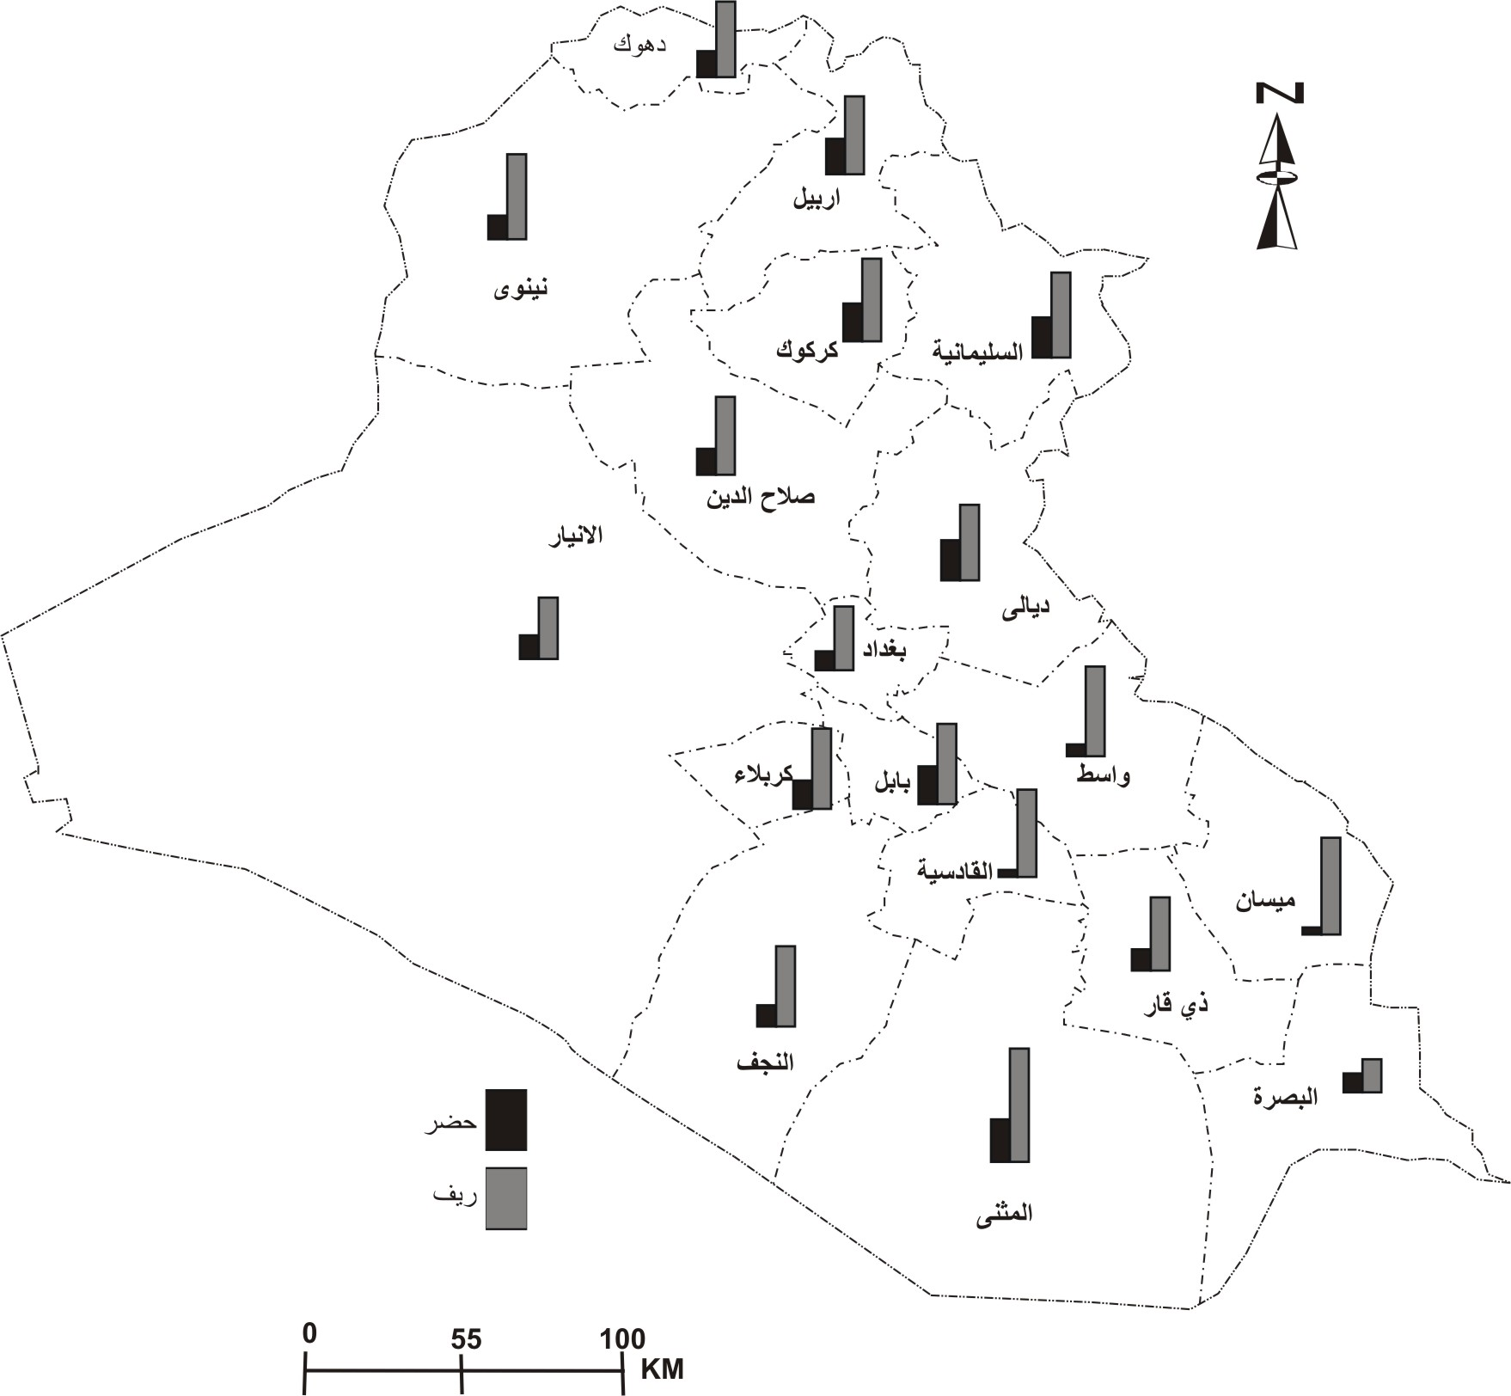
المصدر : من عمل الباحثة بالاعتماد على نفس مصدر خارطة (1) .

يستنتج مما سبق ان نسب الحرمان لمتغيرات التعليم كانت متقاربة في المناطق الحضرية اذ تراوحت نسبة الحرمان بين (19-25)% من الاسر ، ما عدا متغير المستوى التعليمي للبالغين الذي ارتفعت فيه نسبة الحرمان الى (47%)من الاسر ، وهذا يعود لكونه يضم فئة عمرية واسعة (15 سنة فأكثر ) اضافة الى ان الحرمان ناتج عن تراكمات الظروف الاجتماعية والثقافية للمجتمع خلال تلك الفترات وتأثيرها على الالتحاق بالتعليم والاستمرار به .
وقد ارتفعت نسبة الحرمان لمتغيرات التعليم في الريف ، إذ تراوحت ما بين (66-73)% من الاسر لمتغير الوقت المستغرق للوصول الى المدرسة الثانوية ودليل التعلم والمستوى التعليمي للبالغين ، بينما كانت نسبة الحرمان لمتغير متابعة الدراسة (39%) من الاسر وان سبب انخفاضه مقارنة بنسب الحرمان للمتغيرات الاخرى، لكون هذا المتغير يضم فئة عمرية (6- 15 ) سنة وهي الفئة المستمرة حالياً بالدراسة اضافة صغر حجم هذا الفئة .
ـ لم تظهر نسب الحرمان لجميع متغيرات التعلم في حضر محافظة معينة وانما كان هناك تفاوت في نسب الحرمان للمتغيرات بين المناطق الحضرية ، الا ان محافظة بغداد كانت الافضل في انها سجلت اقل نسب حرمان لمعظم متغيرات التعلم ، وهذا يعود لكونها العاصمة إذ انها تحظى بعناية واهتمام خاص من قبل الحكومة .
ـ كذلك الحال في المناطق الريفية التي لم تظهر نسبة حرمان لجميع المتغيرات في ريف محافظة معينة.
ـ اما عند المقارنة بين الريف والحضر فان الحضر كان الافضل من حيث نسب الحرمان اذا انخفضت النسبة فيه مقارنة بالريف . اما قيمة التباين للمتغيرات فقد كانت غير كبيرة ولا يوجد تباين الحضر بعضه مع بعض ، وبين الريف مع بعض في نسب الحرمان من متغيرات التعلم الا ان التباين بين الحضر والريف واضح اذ ان قيمة التباين قد ارتفعت الى النصف عنها في الحضر ، وهذا يعني عدم العدالة من قبل الدولة في خططها التنموية ولا يزال الريف يعاني من القصور في توفير الخدمات التعليمية مقارنة بالحضر .
ثانياً المؤشرات الصحية :
1-اعداد الافراد الذين يعانون من مرض مزمن او مشاكل صحية :- بلغ معدل نسب الاسر المحرومة لهذا المتغير (13%) في الحضر عند مقارنة المعدل مع نسبة الحرمان على مستوى العراق تظهر نفس قيمة المعدل وهي (13%) ايضاً الا ان النسبة قد تباينت على مستوى المناطق الحضرية ففي حضر محافظة (بغداد وديالى وبابل والقادسية ) كانت نسب الحرمان مقاربة للمعدل وهي (13%) وقد انخفضت نسبة الحرمان في حضر محافظة (صلاح الدين وذي فار ) الى (8%) وفي (ميسان والبصرة الى (4-6)% على التوالي . الا ان نسبة الحرمان ارتفعت لتصل الى (17%) في حضر محافظة نينوى و(19%) في السليمانية والى (20%) في حضر محافظة دهوك والمثنى . اما معدل نسبة الحرمان لهذا المتغير في الريف فقد بلغ (10%) من مجموع الاسر وهي نسبة حرمان منخفضة مقارنة بنسب الحرمان في الحضر وربما يعود هذا الى بساطة الحياة الريفية وقلة تعرضها للضغوط ، او لعدم متابعة هؤلاء الافراد الصحية ، وعلى الرغم من انخفاض المعدل مقارنة بالحضر الا ان نسبة الحرمان ارتفعت في المناطق لتصل الى (20%) من الاسر في ريف دهوك و (16%) في السليمانية و (14%) في ريف المثنى و (15%) في الانبار ، وقد كانت اقل المناطق ريفية حرماناً هي البصرة التي وصلت فيها النسبة (3%) ، كما يلاحظ في خارطة (4)
اما قيمة المدى فقد بلغت (16) في كل من الريف والحضر , اذ كانت اعلى نسبة حرمان في دهوك حضره وريفه (20%) من الاسر , واقل نسبة حرمان ( 4%) في حضر محافظة البصرة و(3%) في ريفها . اما قيمة التباين فقد بلغت في الحضر (33,74) و (41,12) في الريف أي ان المناطق الحضرية تتباين في نسب حرمانها بنسبة (34%) اما المناطق الريفية فبنسبة (41%) .

2-سوء التغذية للاطفال (الوزن الى العمر ) :- بلغ معدل نسبة الحرمان لهذا المتغير (10%) في الحضر وفي الريف وهو مقارب لنسبة الحرمان على مستوى القطر والبالغة (9%) في الحضر والريف ايضاً . وقد ازدادت النسبة في حضر وريف بعض المحافظات عن المعدل ففي دهوك كانت نسبة الحرمان في الحضر (14%) من الاسر ، اما في الريف فقد ازدادت الى (24%) في دهوك واربيل كانت نسبة الحرمان (22%) في الحضر و (25%) في الريف ، وهي نسب مرتفعة مقارنة بالمعدل، كما يلاحظ في خارطة (5) .
اما قيمة المدى فقد بلغت في الحضر (19) وهي قيمة الفرق بين اعلى نسبة حرمان وهي (22%) من الاسر في حضر محافظة اربيل واقل نسبة حرمان وهي (3%) في محافظة بابل ، اما في الريف فقد بلغت قيمة المدى (20) اذ كانت اعلى نسبة

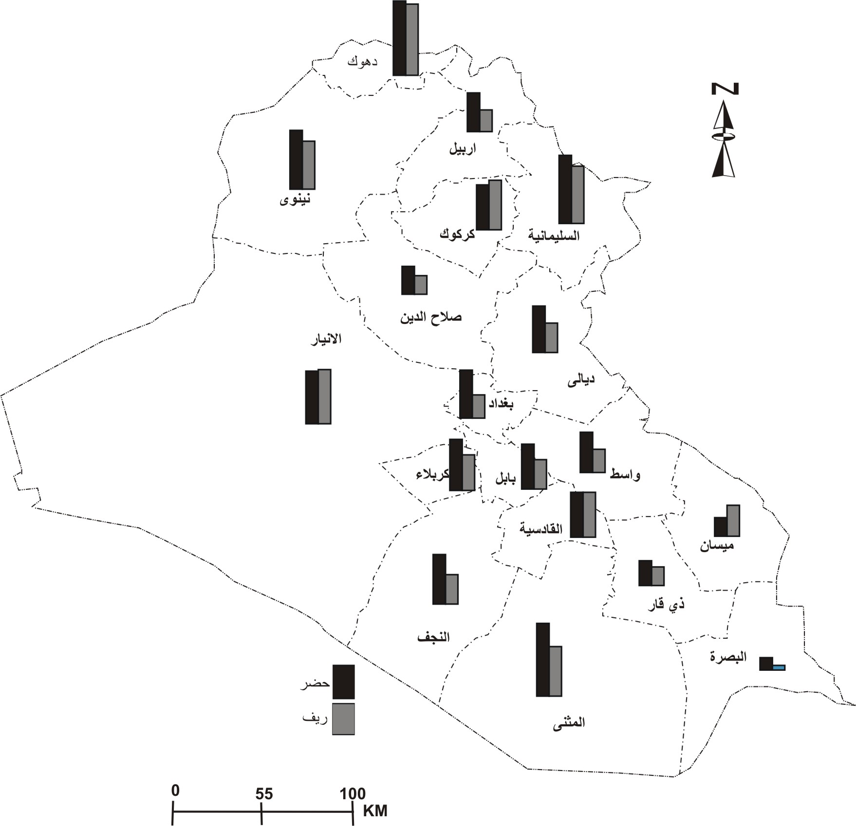
خارطة (4) أعداد الأفراد الذين يعانون من مرض في الحضر والريف (%من الأسر)

المصدر : من عمل الباحثة بالاعتماد على نفس مصدر خارطة (1) .

حرمان (25%) في اربيل واقل نسبة حرمان هي (5%) في ريف محافظة صلاح الدين . اما قيمة التباين فقد بلغت (45,75) في الحضر و (55,89) في الريف أي ان هناك تباين في نسبة الحرمان ما بين المناطق الحضرية بعضها مع بعض بنسبة (46%) وفي الريف بنسبة (56%)

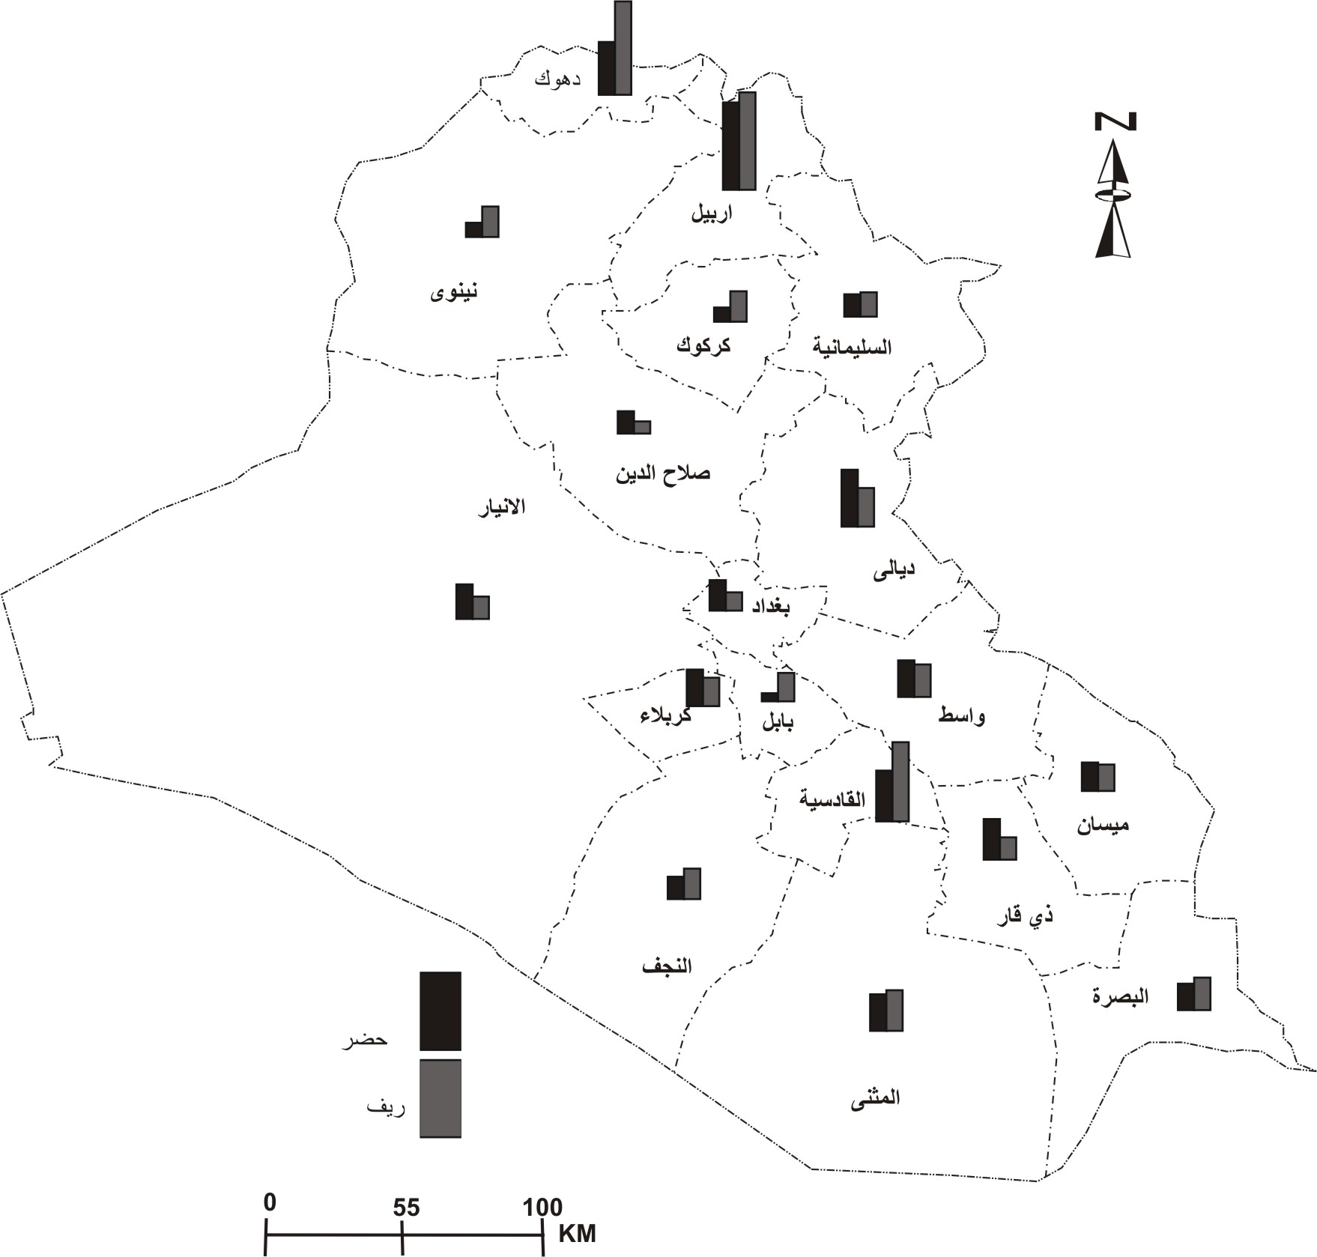
خارطة (5) سوء التغذية لدى الاطفال (الوزن / العمر ) في الحضر والريف (% من الاسر
المصدر : من عمل الباحثة بالاعتماد على نفس مصدر خارطة (1) .

1-التقزم (الطول الى العمر ):- بلغ معدل نسبة الحرمان للاسرة (20%) في الحضر و(22%) في الريف وهو معدل متقارب في نسب بين الريف والحضر ، الا انه هناك تفاوت في نسبة الحرمان بين المناطق الريفية والحضرية عن المعدل فقد كانت اعلى نسبة حرمان (30%) من الاسر في اربيل ضمن المناطق الحضرية و(27%) في ديالى و(26%) في واسط و(25%) في ميسان واقل نسبة حرمان (9%) في السليمانية و (13 %) في كل من كركوك وصلاح الدين و (14%) في بغداد . اما في المناطق الريفية فقد بلغت اعلى نسبة حرمان (51%) في ريف محافظة اربيل و (32%) من الاسر في دهوك و (26%) في واسط و (24%) في ميسان ، اما اقل نسبة حرمان فقد كانت (10%) في كل من البصرة وذي قار و (13%) من الاسر في صلاح الدين ، كما يلاحظ في خارطة (6)
وقد بلغ المدى لهذا المتغير في الحضر (21) اما في الريف فقد بلغ (41) وهذا يعني ان الفارق بين اعلى وادنى نسبة حرمان في الريف اعلى منها في الحضر اذ سجل حضر محافظة اربيل اعلى نسبة حرمان وهي (30%) بينما حضر السليمانية سجل اقل نسبة حرمان وهي (9%) اما في الريف فقد سجل ريف اربيل اعلى نسبة حرمان (51%) واقل نسبة حرمان كان في ريف البصرة بنسبة حرمان (10%) اما قيمة التباين فقد بلغت (27%) في الحضر و (46%) في الريف وهذا يعني ان التباين بين المناطق الحضرية اقل مما هو عليه من المناطق الريفية .

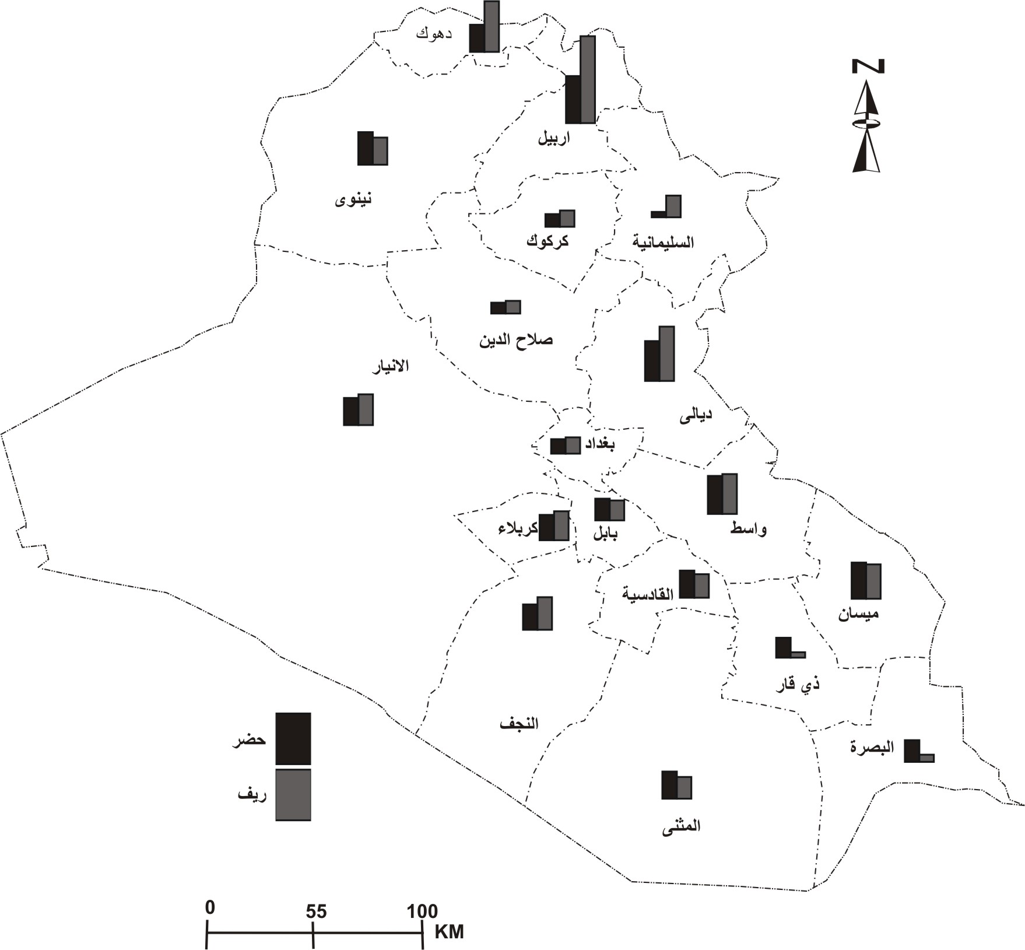
خارطة (6) التقزم ( الطول / العمر ) في الحضر والريف (%للاسر )

المصدر : من عمل الباحثة بالاعتماد على نفس مصدر خارطة (1) .

يستنتج مما سبق ان معدل نسب الحرمان لمتغيرات الصحة تراوحت بين (4,4-30,1)% في الحضر ، اذ كانت اعلى نسبة حرمان في حضر محافظة اربيل لمتغير التقزم (الطول الى العمر واقل نسبة حرمان في حضر محافظة البصرة لمتغير اعداد افراد الاسرة الذين يعانون من مرض او مشاكل صحية ، اما في الريف فقد كان المعدل ما بين (2,6-32,2 ) % اذ كانت اعلى نسبة حرمان نسبة حرمان لمتغير التقزم ( الطول الى العمر ) في ريف محافظة دهوك واقل نسبة حرمان في ريف محافظة البصرة ومن هذا يتضح تقارب نسب الحرمان في الريف والحضر في متغيرات الصحة .
ارتفعت نسب الحرمان لمتغيرات الصحة في المحافظات الشمالية دهوك واربيل والسليمانية ، ضمن المناطق الحضرية والريفية على حدٍ سواء.

ثالثاً المؤشرات الاقتصادية :
1-متوسط دخل الفرد : بلغ معدل نسبة هذا المتغير في المناطق الحضرية (39%) وقد تباينت نسب الحرمان فيها عن المعدل اذا ارتفعت الى (55%) في صلاح الدين و(54%) في المثنى و(48%) من الاسر في نينوى و (47%) في ذي قار و (45%) في النجف . وكانت مقاربة للمعدل في كل من ديالى وبغداد وبابل وكربلاء اذ تراوحت نسبة الحرمان فيها بين (40-38)% وقد كان متوسط دخل الفرد اقل من المعدل في كل من (دهوك ونينوى واربيل وميسان والبصرة) اذ تراوحت نسبة الحرمان بين (23-33)%
اما في الريف فقد بلغ معدل نسبة الحرمان (48%) اذ انها رتفعت عن مستوى الحرمان في الحضر وهذا يعود الى طبيعة الريف ومحدودية مجالات العمل بقطاع الزراعة ، وقلة فرص العمل في مجالات مختلفة . وقد تباينت نسب الحرمان من ريف منطقة الى اخرى اذ انها ارتفعت عن المعدل لتصل النسبة بين (50-83)% من الاسر في كل من ريف (نينوى والسليمانية وديالى وصلاح الدين والنجف والقادسية والمثنى وذي قار ) أي ان نصف المحافظات ارتفعت فيها النسبة عن المعدل ، اما النصف الاخر فقد تراوحت النسبة فيها بين المعدل (48%) الى (29%) من الاسر وهي اقل نسبة حرمان سجلت في ريف البصرة .
وقد بلغت قيمة المدى في الحضر (32) وهو الفرق بين اعلى نسبة حرمان في حضر محافظة صلاح الدين والبالغة (55%) واقل نسبة حرمان والبالغة (23%) في حضر محافظة اربيل ، اما في الريف فقد بلغت قيمة المدى (55%) اذ كانت اعلى نسبة حرمان في ريف محافظة المثنى (83%) واقل نسبة حرمان في ريف محافظة البصرة (29%)
وقد بلغت قيمة التباين (23%) في الحضر و (29%) في الريف أي انه هناك تشابه في نسب الحرمان لهذا المتغير في الريف والحضر .

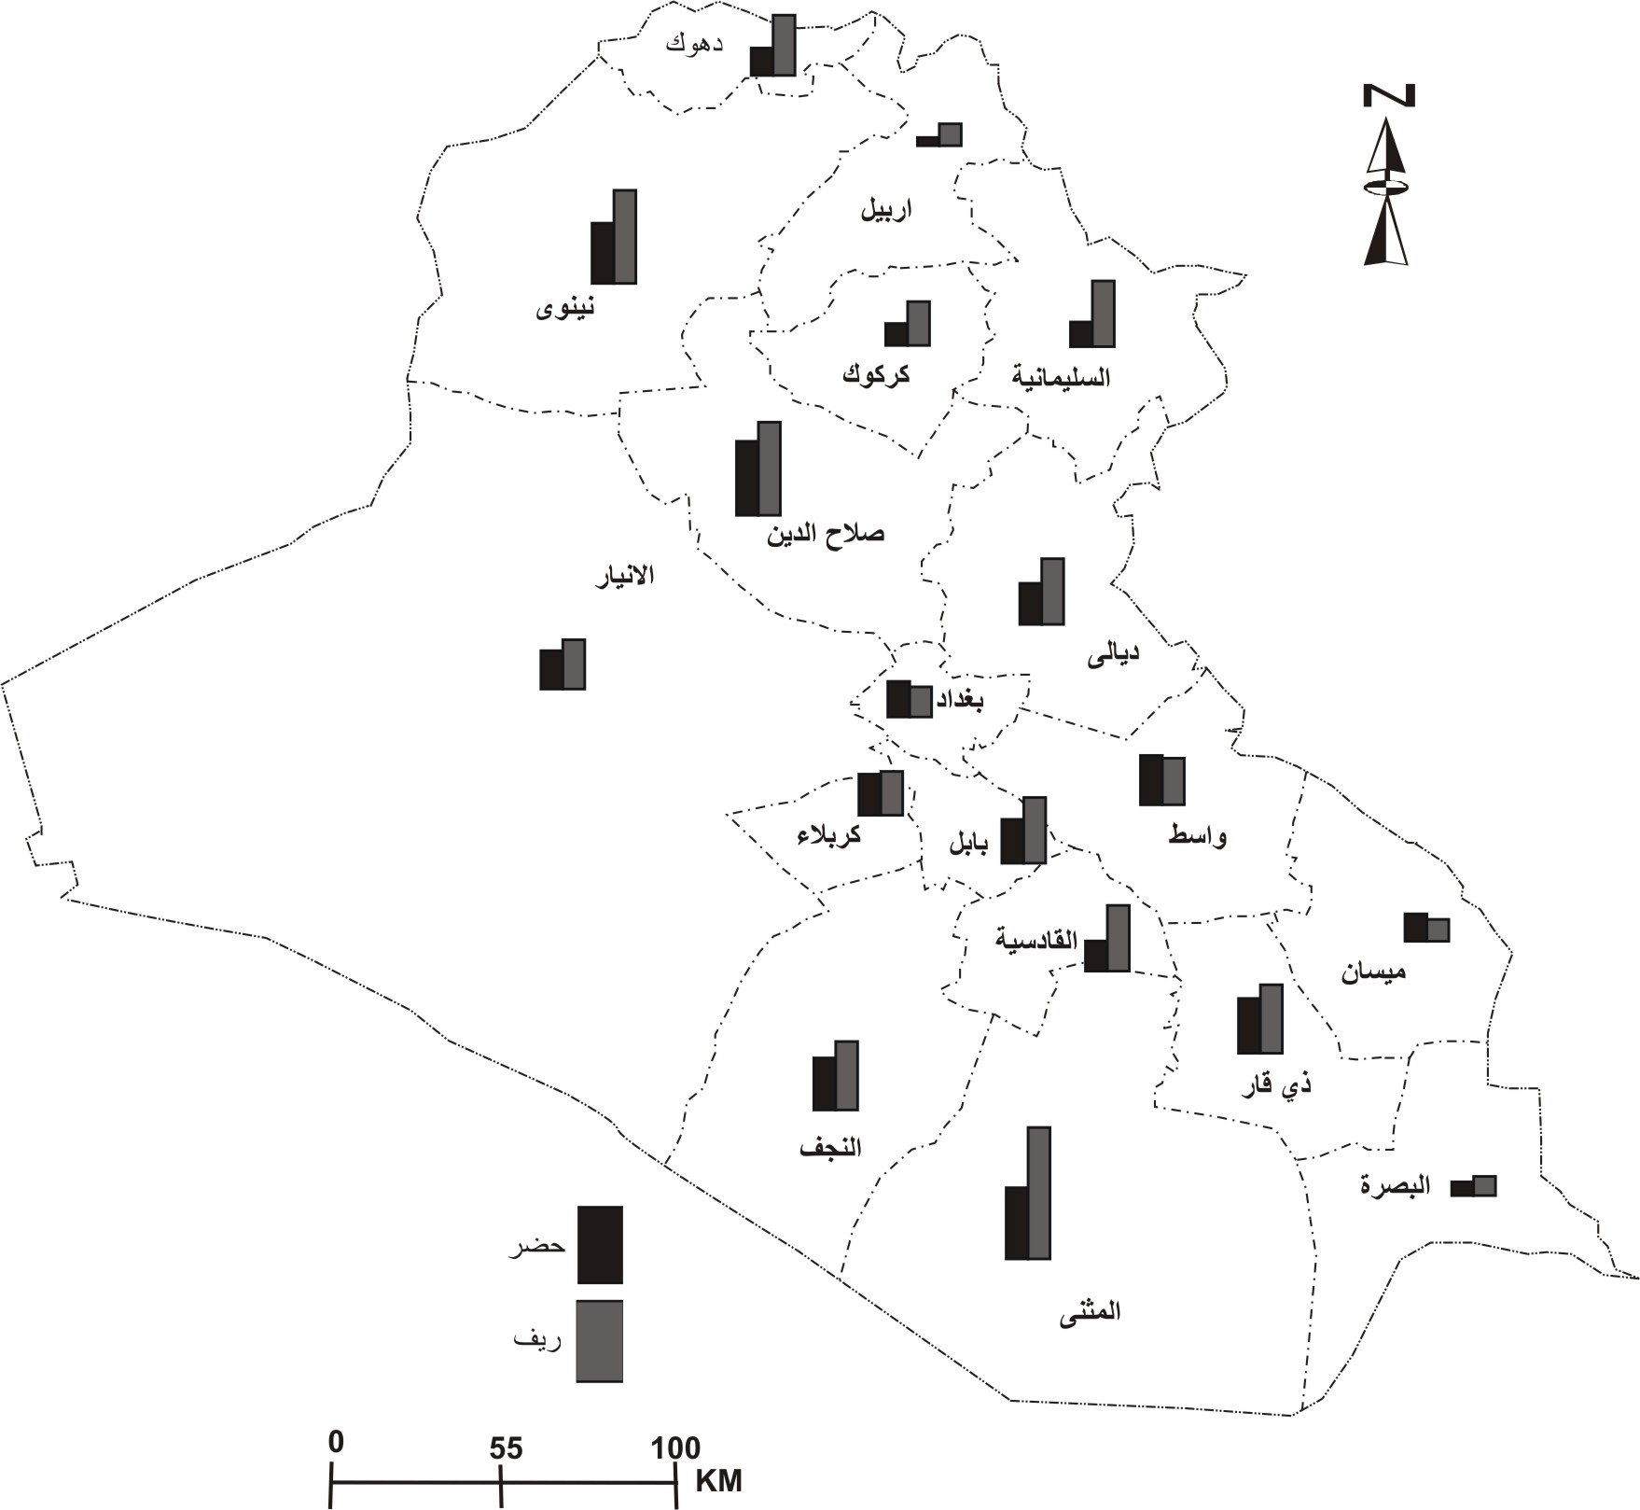
خارطة (7) معدل دخل الفرد عام 2004

المصدر : من عمل الباحثة بالاعتماد على نفس مصدر خارطة (1) .

2- وضع حالة العمل لأفراد الاسرة :- هناك تقارب في نسب الحرمان لهذا المتغير بين الحضر والريف إذ بلغت النسبة فيهما (7,8-7,7)% على التوالي ، الا انه ظهرت نسب حرمان مرتفعة عن المعدل في ففي المثنى كانت نسبة الحرمان (25%) الريف و (16%) في الحضر وفي دهوك (24%) في الريف و(11%) في الحضر اما في النجف فقد كانت نسبة الحرمان (10 % ) في الحضر و(13%) في الريف.

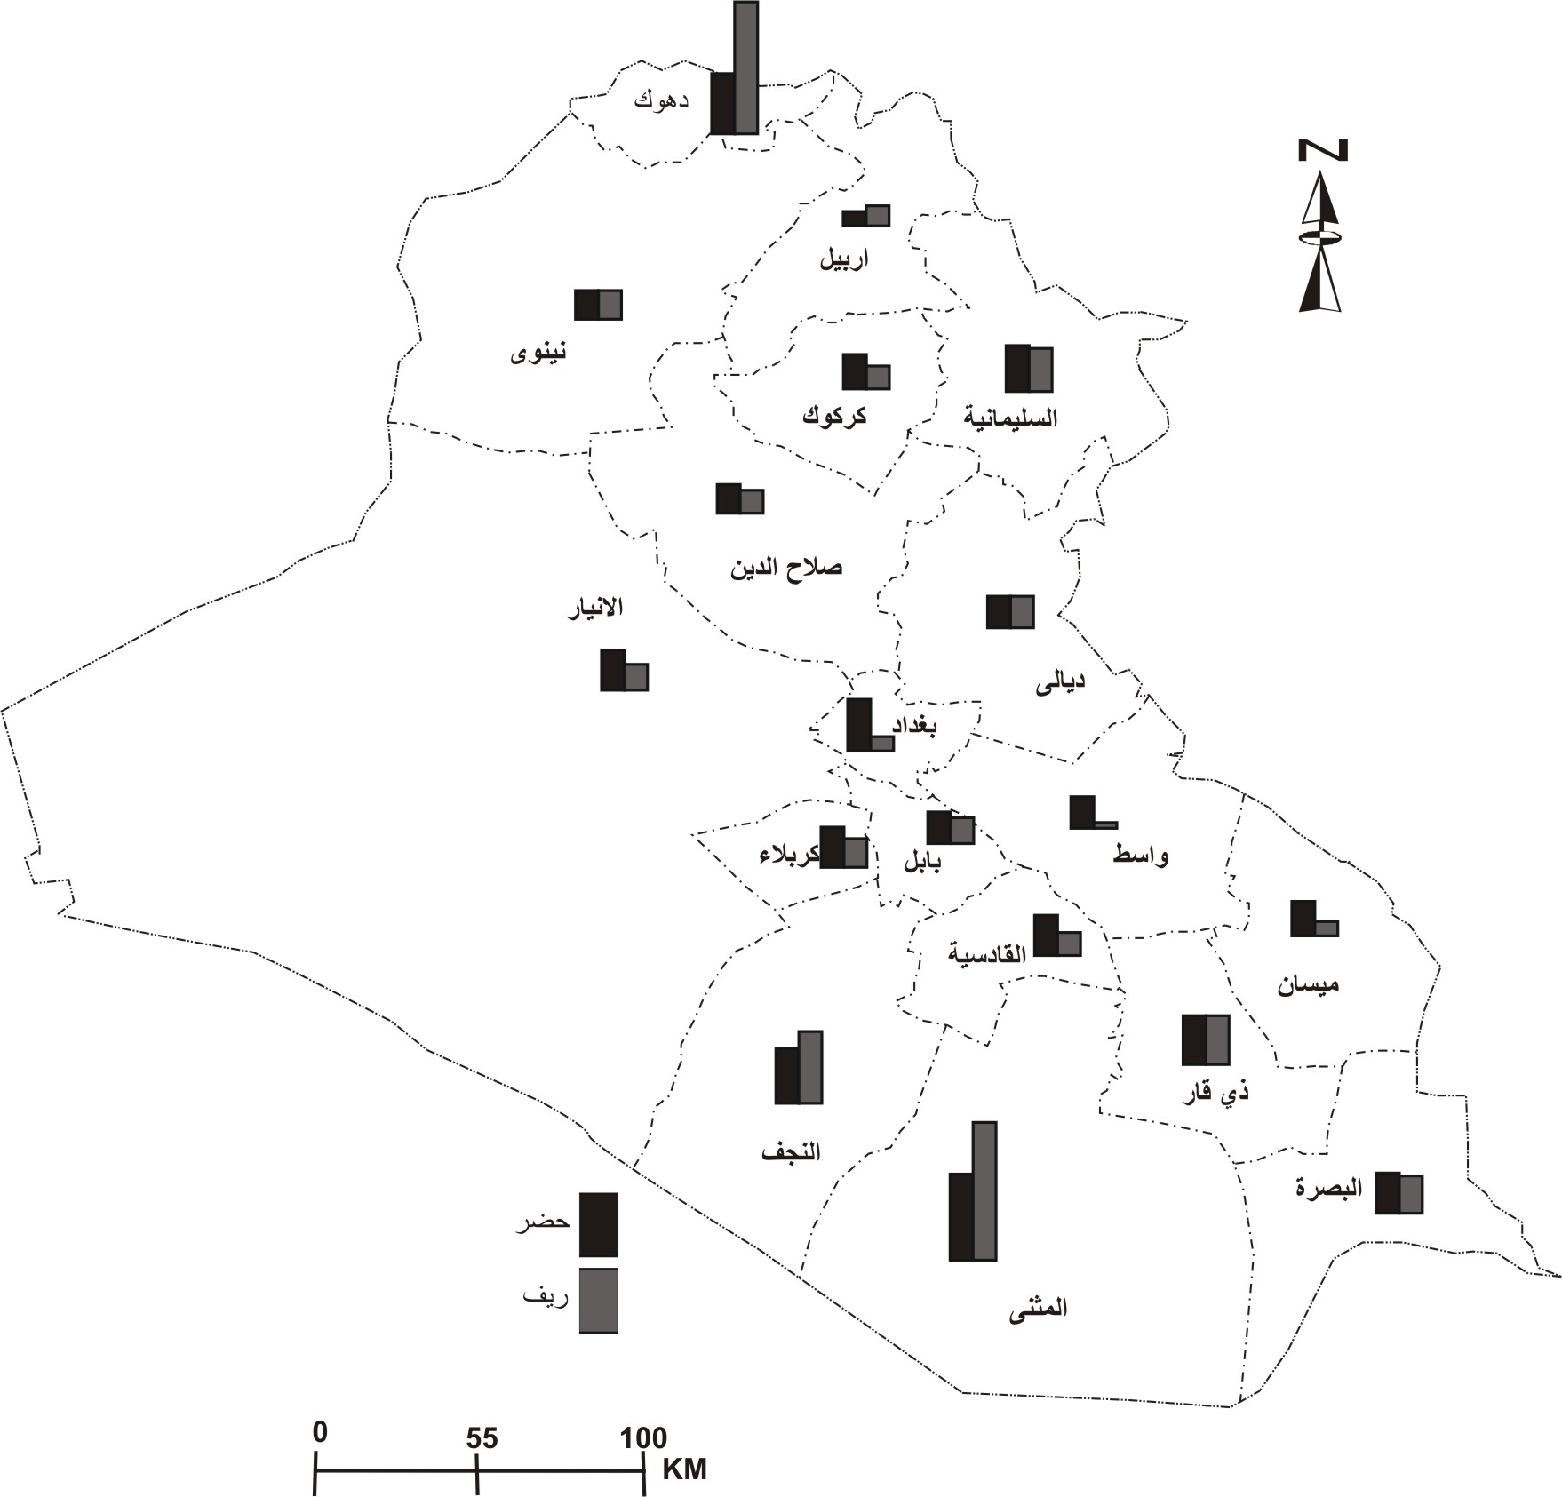
خارطة (8) وضع حالة العمل لافراد الاسرة

المصدر : من عمل الباحثة بالاعتماد على نفس مصدر خارطة (1) .

يستنتج مما سبق ان نسب الحرمان لوضع الاسرة الاقتصادي مرتفع في الحضر والريف وهذا يعود الى الظروف التي مر بها القطر من حصار وحروب ادى الى فقدان العديد من الاسر للعمل وانخفاض في مستوى دخل الاسرة .

ادلة المياديـن
1-دليل التعلم :
بلغ المعدل لنسبة الاسر المحرومة لدليل التعلم (24%) في الحضر وعلى الرغم من تقارب هذا المعدل من مجموع نسب الاسر المحرومة على مستوى المناطق الحضرية في قرب نسبها او بعدها عن المعدل إذ انخفضت نسبة الحرمان في بغداد الى (16,7%) و(17%) في نينوى و(18,4-19,7)% في كل من الانبار ودهوك . وقد تراوحت النسبة بين (21-19)% في كل من حضر المحافظات (كركوك وديالى وواسط وصلاح الدين والنجف والقادسية وذي قار والبصرة وميسان والمثنى ) وقد ارتفعت نسب الحرمان لهذا المتغير في كل من حضر محافظة السليمانية (30,3)% من الاسر وبابل(34%) وكان حضر محافظة كربلاء الاكثر حرماناً اذ بلغت نسبة الحرمان (36,4%) من الاسر .
اما معدل نسبة الحرمان لدليل التعلم في الريف فقد بلغ (66%) وقد ارتفع قليلاً عن نسبة حرمان الاسر الريفية في العراق والبالغة (63%) الا ان نسبة الحرمان قد تباينت بين المناطق الريفية فقد كان ريف البصرة الافضل اذ انخفضت نسبة الحرمان فيه الى (34%) من الاسر ، وقد بلغت نسبة الحرمان بين (55-66)% في كل من ريف محافظة (دهوك وونينوى وكركوك واربيل وديالى والانبار وبغداد وبابل وصلاح الدين وذي قار ) بينما سجل اعلى نسبة حرمان في ريف محافظة المثنى (90,7%) وفي واسط والقادسية بنسب حرمان (83-84)% للاسر على التوالي وفي السليمانية (7,9) والنجف وميسان (71-73)% من الاسر
وقد بلغت قيمة المدى لهذا المتغير (37) في الحضر إذ كانت اعلى نسبة حرمان (36%)من الاسر في حضر محافظة كربلاء ، بينما كانت اقل نسبة حرمان (16,7%) من الاسر في حضر محافظة بغداد . اما في الريف فقد بلغت قيمة المدى (57) اذ كانت اقل نسب حرمان في ريف محافظة البصرة بنسب (34%) من الاسر واعلى نسبة حرمان (91%) في ريف محافظة المثنى .
اما قيمة التباين فقد بلغت (27%) في الحضر ، و(20%) في الريف ،أي انه على الرغم من ان قيمة التباين لنسب الحرمان في الحضر اعلى مما هو عليه في الريف الا انه لايوجد تباين كبير في نسب الحرمان لهذا المتغير ما بين المناطق الحضرية بعضها مع بعض والمناطق مع بعضها ا يضاً .

2- دليل ميدان الصحة :- بلغ معدل نسبة الحرمان لهذا المتغير في الحضر (15%) اما في الريف بلغ (40%) وهذا فرق واضح في نسب الحرمان ما بين الريف والحضر اذ بلغت نسبة الحرمان (29%) في حضر محافظة السليمانية اما في الريف فقد بلغت اعلى نسبة حرمان (70%) في ريف محافظة السليمانية . وتراوحت نسبة الحرمان في المناطق الحضرية الاخرى ما بين (5,6 – 21,6 ) من الاسر اما في المناطق الريفية فقد تراوحت النسبة ما بين (9,8 – 5,5 ) % من الاسر
وقد بلغت قيمة المدى (23) في الحضر اذ ان اعلى نسية حرمان كان (29%) في حضر السليمانية واقل نسبة حرمان (6%) في ميسان ، اما في الريف فقد بلغت قيمة المدى (60) اذ ان اعلى نسبة حرمان هي (70%) في ريف السليمانية واقل نسبة حرمان (10%) من الاسر في ريف البصرة وقد بلغت قيمة التباين (39%) في الحضر و(33%) في الريف

3- دليل وضع الاسرة الاقتصادي :- بلغ معدل نسبة الحرمان لهذا المتغير في الحضر (55%) وفي الريف (61%) وهذا يعني انه يعني بالرغم من ان نسبة الحرمان في الريف اعلى مما هو عليه في الحضر الا ان كلاهما يعانيان من نسب حرمان مرتفعة وهذا يعود الى الظروف الاقتصادية التي مر بها البلد من حصار وحروب ادت الى خفض المستوى الاقتصادي للعائلة العراقية بشكل عام وقد تباينت نسب الحرمان. ففي المناطق الحضرية كانت اعلى نسبة حرمان في حضر محافظة المثنى اذ بلغت (71%) من الاسر ، وقد تباينت النسبة بين (58-63)% في كل من حضر محافظة (بغداد وبابل والنجف والقادسية وذي قار ) وكانت النسبة مقارنة للمعدل في كل من ( نينوى والسليمانية وواسط وميسان والبصرة ) اما المناطق التي ارتفعت فيها نسب الحرمان عن المعدل فهي ( دهوك وكركوك واربيل وديالى والانبار وصلاح الدين ) اذ تراوحت النسبة فيها بين (41-49)% من الاسر اما في الريف فقد كانت اعلى نسبة حرمان (93%) في ريف المثنى وتراوحت النسبة في (دهوك والنجف السليمانية والقادسية) بين (71-80)% وتراوحت النسبة بين المعدل الى (47%) في كل من( كركوك واربيل وديالى والانبار وبابل وكربلاء وصلاح الدين وذي قار وميسان والبصرة) وانخفضت نسبة الحرمان في ريف محافظة بغداد اذ بلغت (37%)من الاسر.

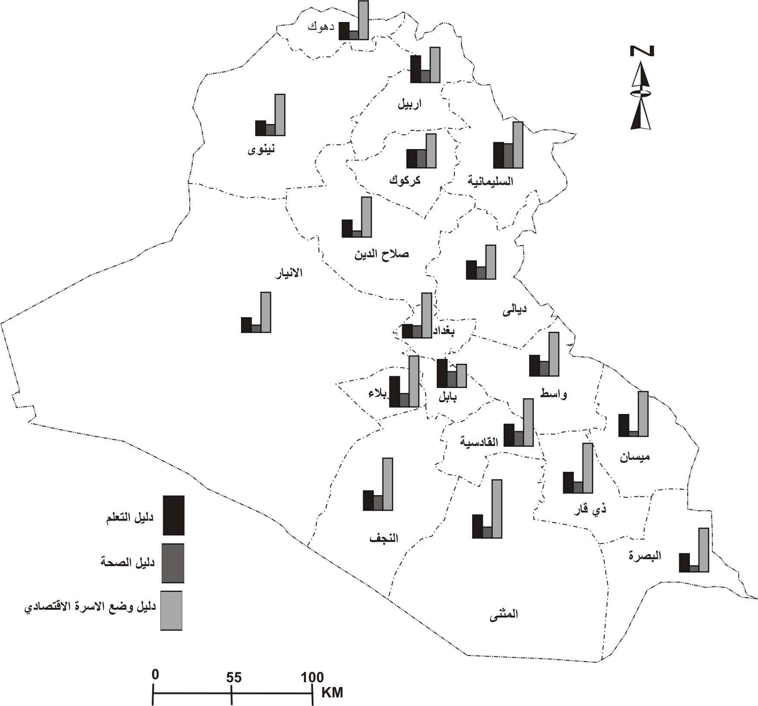
خارطة (7) ادلة الميادين في المناطق الحضرية

المصدر : من عمل الباحثة بالاعتماد على نفس مصدر خارطة (1) .

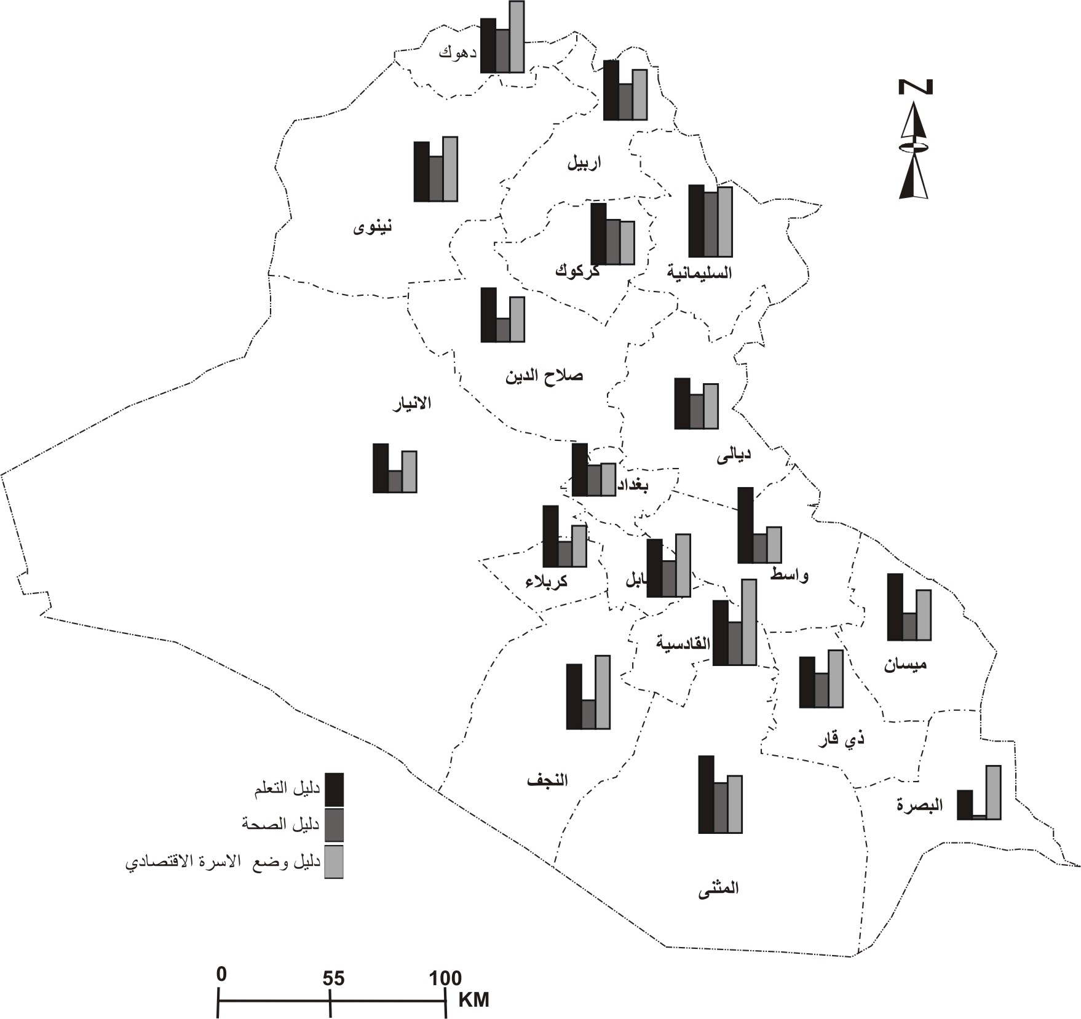
خارطة (10) ادلة الميادين في المناطق الريفية

المصدر : من عمل الباحثة بالاعتماد على نفس مصدر خارطة (1) .

الاسـتنتاجات
يستنتج من كل مما تقدم مايلي :-
1-هناك تداخل وتشابك في العلاقة بين مؤشرات الميادين بعضها مع بعض الاخر ، وان علاقة الارتباط بين المؤشرات اكثر وضوحاً في الريف مما هو في الحضر ، وربما يعود سبب ذلك كبر حجم المدينة وكثرة متغيراتها وتداخلها ، فباستثناء مؤشر متابعة الذي سجل علاقة ارتباط مع متغير وضع الاسرة الاقتصادي في الحضر بقوة (0,510 ) .نجد ان معظم المتغيرات كانت لها علاقة ارتباط بعضها مع الاخر في الريف اقوى من علاقتها في الحضر.
2-ان اعلى نسبة حرمان سجلت في الحضر والريف كانت لمؤشرات وضع الأسرة الاقتصادي إذ تراوحت نسبة الحرمان في الحضر لدليل ميدان وضع الأسرة الاقتصادي بين (41,4-70,5) % وفي الريف (36,7-93)% .
3-كانت نسـبة الحرمان لمؤشـرات دليل التـعلم في الريف اعلى مما هو في الحضر.
4-لم تظهر نسب حرمان لجميع متغيرات التعلم في محافظة معينة وانما كانت نسب الحرمان متفاوتة مابين مؤشر واخر الا ان دليل التعلم سجل اقل نسبة حرمان بين(16,7- 20)% من الاسر في حضر محافظة (بغداد ونينوى والانبار ودهوك ) وأعلى نسبة حرمان تراوحت بين(30-36)% من الاسر في حضر محافظة السليمانية واربيل وبابل وكربلاء ، اما في الريف فان اقل نسبة حرمان (34% ) في ريف محافظة البصرة ، واعلى نسبة حرمان (91%) في ريف محافظة المثنى.
5-كانت نسب الحرمان لمتغيرات الصحة في الريف اعلى مما هو في اذ سجل دليل الصحة اعلى نسبة حرمان في الريف مابين (9,8-70,2)% من الاسر في ريف محافظة البصرة والسليمانية على التوالي ، بينما بلغت قيمة الدليل في الحضر بين (5,6-28,6)% من الاسر في حضر ميسان والسليمانية على التوالي .
6-ارتفعت نسبة الحرمان لمؤشرات الصحة في المحافظات الشمالية حضرها وريفها .
المقترحات
على الرغم من ان البيانات التي اعتمدت في البحث قد اخذت من دراسة ميدانية وموسعة اجريت من قبل جهات حكومية ، الا ان اعتمادها على اسلوب العينة قد ادى الى قصور في دقة النتائج التي توصل اليها البحث وعدم دقتها في تمثيل الواقع الحقيقي للمستوى التعليمي والصحي والاقتصادي وان كانت العموميات تقترب من الواقع الا انه عند الدخول في التفاصيل على مستوى المحافظات والمناطق الحضرية والريفية نجد ابتعاد النتائج عن الواقع وهذا ناتج من صغر حجم العينة المعتمدة في البحث وان اعتمدت الاساليب الاحصائية في تكبير حجم العينة لتمثيلها للمجتمع الاصلي الا انه ، اضافة الى ان بعض المؤشرات غثر موضوعية وتعتمد على رأي صحاب الاستبانة مثل مدى الرضا عن العمل ومدى الرضا عن المدرسة ومدى الرضا عن الخدمة الصحية ، وتقيم الوضع الاقتصادي بشكل عام . لذا ومن اجل انجاز تقرير تنمية محلي شامل على مستوى كل محافظة يمتاز بدقته في اعطاء صورة حقيقية للواقع يتطلب ما يلي :-

- اقامة مراكز بحثية خاصة تعمل في مجال اعداد تقارير تنموية .

- يعمل في الوحدة متخصصين وفي كافة المجالات (الاقتصاد ، التلعيم ، الصحة ،... وغيرها من التخصصات ) .

- ان يكون باب التعاون مفتوح ما بين هذه الوحدة والدوائر والمؤسسات ذات العلاقة قي المحافظة من اجل تسهيل مهمة الباحثين وتزويدهم بالبيانات المطلوبة .

المصادر
- خارطة الحرمان ومستويات المعيشة في العراق ، الجزء الاول التقرير التحليلي ، وزارة التخطيط والتعاون الانمائي الجهاز المركزي للاحصاء وتكنلوجيا المعلومات ، جمهورية العراق ، 2006م .

2- خارطة الحرمان ومستويات المعيشة في العراق ، الجزء الثاني الاطلس ، وزارة التخطيط والتعاون الانمائي الجهاز المركزي للاحصاء وتكنلوجيا المعلومات ، جمهورية العراق ، 2006م .

3- خارطة الحرمان ومستويات المعيشة في العراق ، الجزء الثالث الملف الاحصائي ، وزارة التخطيط والتعاون الانمائي الجهاز المركزي للاحصاء وتكنلوجيا المعلومات ، جمهورية العراق ، 2006م .

4- التعليم والتنمية في المملكة العربية السعوديةww.kfupm.edu.sa/crp/Download/Research/

